COTHERM / EOL

Analyse Fonctionnelle Détaillée

MODIFICATION ÉTIQUETTE CARTON

Classification : | Confidentiel - Distribution Limitée aux équipes projets
Référence : | D20- Cotherm- EoL
Autheur(s) : | Siwar A.
Destinataire(s): | Boris GEOFFROY
Copies à : | Moataz D.  Mahdi B.

Table des Modifications

Version | Date | Modifications | Autheur(s) | Validateur(s) | Approbateur(s)
V0.9 | 25/11/2024 | Version initiale | Siwar A. | Mahdi B. | N/A

Table of contents
1. Objet 4
2. Rappel Exigences Clients 4
3. Indentification des Gaps 4
3.1. Analyse Détaillée Gap : G01 : 4
3.1.1. Existant 4
3.1.2. Modifications 4
3.1.3. Règles de Gestion 4
3.1.4. Scénarii de Test 4
4. Textes et Libellés 5

Objet
Le présent document établit une analyse fonctionnelle détaillée des adaptations/extensions citées du progiciel MOMSOFT Smart Factory.
Ce document constitue l’élément d’entrée unique pour la réalisation technique des adaptations/extensions indiquées.
Une fois validée par le client, le présent document remplace tous les autres éléments portant sur le même objet et liant MOMSOFT au client.

Rappel Exigences Clients
Le présent document établit une analyse fonctionnelle de manière détaillée les exigences suivantes. La liste détaillée et mise à jour des exigences du projet sont définies dans le journal des exigences du projet.
ID | Exigence | Description
D20.B01 | Modification de l’étiquette carton | Ajout du code a barre poids au niveau de l'étiquette carton et modifier l’emplacement du poids et Indice. Remplacer « * » par « X » dans le champ « Matricule ».

Indentification des Gaps
La liste suivante définit les écarts/adaptations/suppression par rapport aux fonctionnalités existantes
ID | Type | Description
D18.G01 | Nouveauté | Ajout du code a barre poids au niveau de l'étiquette carton et modifier l’emplacement du poids et Indice.  Remplacer « * » par « X » dans le champ « Matricule ».

Analyse Détaillée Gap : G01 :

Existant
Ce gap touche le format de l’étiquette Carton. Le format existant est le suivant :
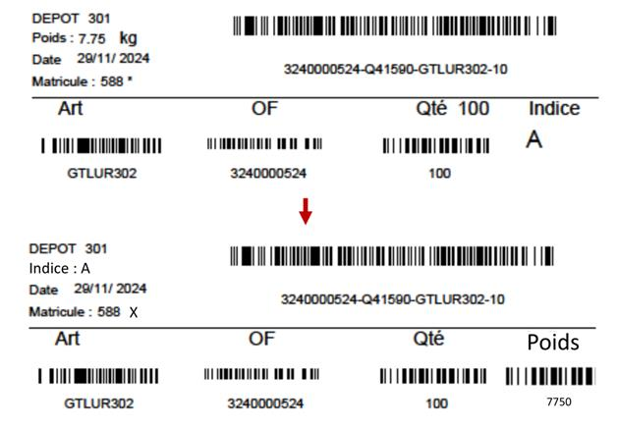

Modifications

La nouvelle format de l’étiquette EoL est comme suit :


Les changements à établir sont :
- Inverser les emplacements des champs « Indice » et « Poids »
- Ajouter un code à barre Poids
- Remplacer « * » par « X » au niveau du champ « Matricule » qui indique l’intervention superviseur

Règles de Gestion
ID | Type | Description
D18.G01.R01 | Ajout | Inverser des emplacements des champs « indice » et « Poids » dans la Template jasper et faire appel au nouveau Template : parcel.jrxml
D18.G01.R02 | Ajout | Remplacer l’indication du l’intervention superviseur « * » par « X » au niveau du champ « matricule »
D18.G01.R03 | Ajout | Ajouter un code à barre poids sera généré à partir de la quantité finale pesée « Poids actuel »

Scénarii de Test
ID | Type | Description
D18.G01.T01 | Ajout | Vérifier le bon emplacement de tous les champs selon la nouvelle format
D18.G01.T02 | Ajout | Vérifier la génération du code à barre
D18.G01.T03 | Modification | Vérifier que le code à barre est généré à partir de « poids actuel » (le scan du code doit fournir le poids)
D18.G01.T04 | Ajout | Vérifier que le champ « Matricule » de l’étiquette carton où il y a eu une intervention superviseur et concaténé avec le caractère « X »

Textes et Libellés
Le tableau suivant groupe l’ensemble de textes et de libellés ajoutés à Smart Factory à partir de cette demande. Prière de les copier et de les coller aux bons emplacements.
Texte en français | Texte en anglais | Description

